**Отчет по лабораторной работе №8**

**Тема**

**Решение алгебраического уравнения**

*РК6-16Б*

16. Петраков Станислав Альбертович

Преподаватель: Федорук Елена Владимировна

**Цель работы**

Изучение метода деления отрезка пополам для определения корня алгебраического уравнения f(x)=0 на заданном отрезке [a,b]. Изучение понятий точности и погрешности вычисления.

**Ответы на контрольные вопросы**

1. *Что такое абсолютная погрешность?*

Абсолютной погрешностью числа называют разницу между этим числом и его точным значением.

1. *Что такое относительная погрешность?*

Относительной погрешностью называют отношение абсолютной погрешности числа к самому этому числу.

1. *Из чего складывается погрешность вычислений?*

Из-за округлений на ПК и их накоплений возникает погрешность вычислений.

1. *Как использовать математическую функцию в программе?*

Подключить библиотеку <math.h>.

**Программа**

*Задание:* *Разработать программу, которая определяет корень алгебраического уравнения f(x)=0 на заданном отрезке [a,b] методом деления отрезка пополам. Функция f(x) и значения отрезка определяется вариантом задания.*

$$y=\cos\left(0.5x\right)-x^{2}+10$$

**Блок-схема:**

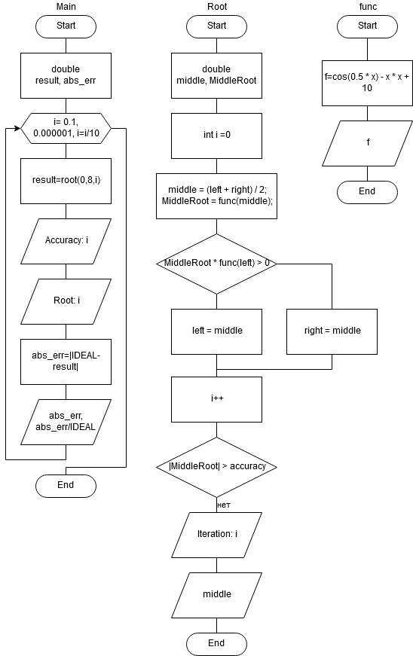

**Сама программа:**

#include <stdio.h>

#include <math.h>

#define IDEAL 3.16076186115975

double func(double x)

{

return cos(0.5 * x) - x * x + 10;

}

double root(double left, double right, double accuracy)

{

double MiddleRoot, middle;

int i = 0;

do

{

middle = (left + right) / 2;

MiddleRoot = func(middle);

if (MiddleRoot * func(left) > 0)

left = middle;

else

right = middle;

i++;

} while (fabs(MiddleRoot) > accuracy);

printf("Iteration: %d. ", i);

return middle;

}

int main()

{

double result, abs_err;

for (double i = 0.1; i >= 0.000001; i = i / 10)

{

result = root(0, 8, i);

printf("Accuracy is %lf. ", i);

printf("Your root is %lf.\n", result);

abs_err = fabs(IDEAL - result);

printf("Absolute error: %lf. Relative error: %lf%%.\n\n", abs_err, 100 * (abs_err / IDEAL));

}

return 0;

}

**Тестовые примеры**

|  |  |  |
| --- | --- | --- |
| **Ввод точности** | **Калькулятором** | **компьютером** |
| **0.1** | 3.1 | 3.156250 |
| **0.01** | 3.16 | 3.160156 |
| **0.001** | 3.160 | 3.160645 |
| **0.0001** | 3.1607 | 3.160767 |
| **0.00001** | 3.16076 | 3.160763 |
| **0.000001** | 3.160762 | 3.160762 |

**Результаты работы программы**

Программа решает уравнение способом деления отрезка пополам.

**Вывод**

Могу писать программы для решения уравнений.